
语文园地（八）


【教学目标】

1.交流默读的知识，学会默读的方法。

2.认识带有目字旁的字及这些字组成的词语。

3.词句段运用，学会区分近义词，并会运用；学会给词语分类。

4通.过体验、诵读，体会名句，帮助小学生积累语言。【教学重点】

1.采用多种形式的朗读和背诵。了解名言的大意。

2.自主阅读词语和句子，交流不会的问题，学会积累语句。【教学难点】

感情朗读句子，理解名言的大意。


【教学课时】1 课时

【教学过程】
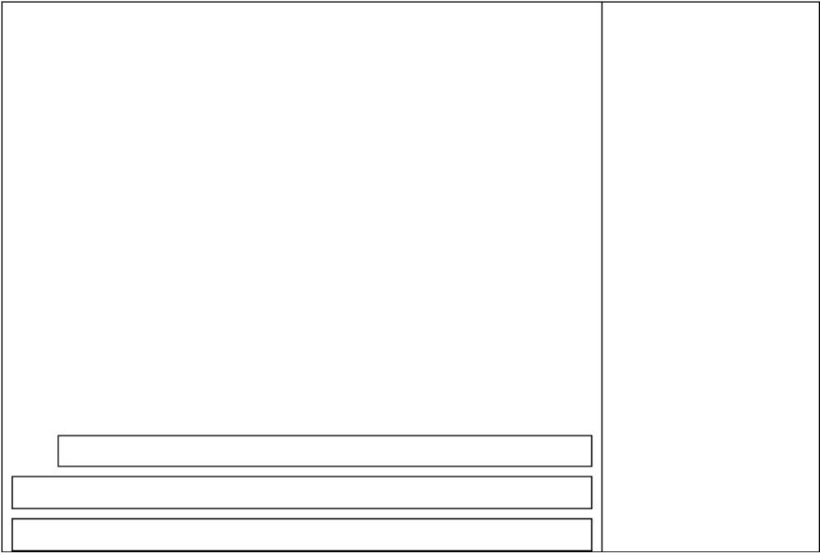

一、揭题导入 今天我们学习“语文园地”的内容。（板书：语文 园地） 二、交流平台 板块一：交流平台 1.谈话导入：默读，是读的一种重要方式，是语文教

学上训练阅读能力的重要方法。

2.小组学生交流：自己在平时是怎样默读的？

3.小组代表作汇报发言，教师小结。

（课件出示 2） 【设计意图：充分默读时，我们要做到：不发声读，不动嘴唇；不用手 调动学生已有的知指着读；还要边读边思考。开始学习默读时，有人常常伴 识经验进入交流平有小声读，嘴唇不停地动，这是借助读出的声音领会意 台的学习，。多媒
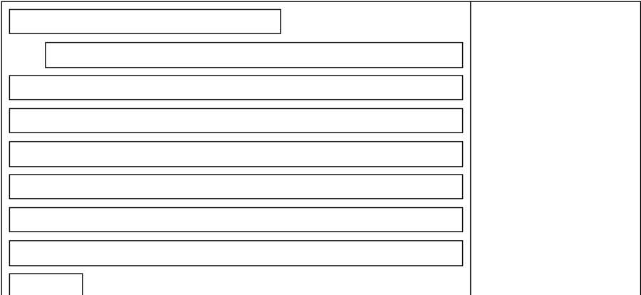

思。这不要紧，不过要逐渐纠正。 体展示默读的要求默读时，我们还要注意做到：眼到、 到、手到。眼 就注意事项，吸引到，就是要认清每一个字，不能一目 ，以免养成不求 学生的注意力，激甚解的不良习惯。 到，就是集中注意力，一边读一边 起学生阅读文本的想，理解词句的意思和内在联系。读了以后，能对自己提 欲望。】出不懂的问题，联系上下文进一步思考，或者向别人请教。手到，就是在默读时，边读边动笔。可以画出重点词句，或标出段中的层次，记下自己不懂的问题，提 默读的效果。
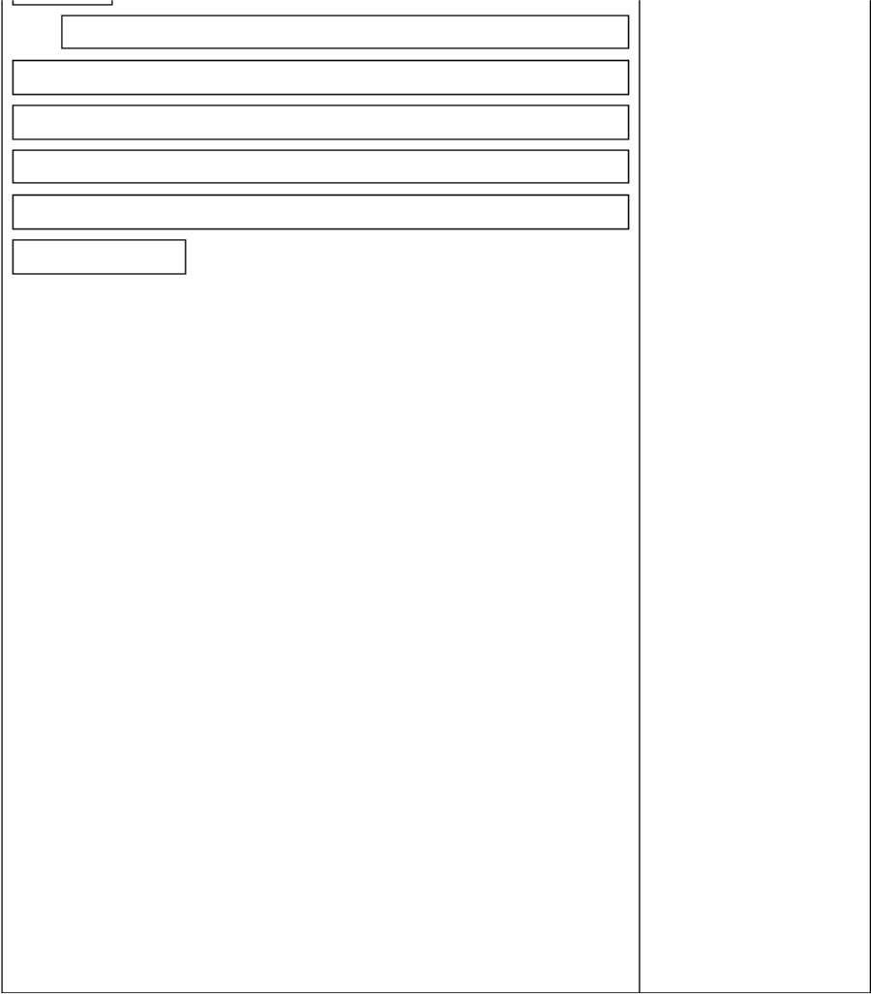
最后，我们在默读时，还要注意速度，所以在平时的 阅读时要牢固熟练地掌握字词，默读时不能把注意力放在 词字上， 要放在对内容的理解上。这样能更好地提 默 读的速度。默读时还要注意减少眼停的时间与次数，尽量 不出现回视，逐步扩 扫视。读得快 理解得深，才是 平的默读。

（板书：默读：不发声不指读注意速度

画出不认识的字词带着问题边读边思考） 4.了解默读的好处和适用范围。 默读时由于省去了发音的动作，所以速度快，不互相 影响，保证环境的安静，便于更集中地思考、理解读物的

内容，并且不易疲劳，易于持久。默读应用范围 分 泛，读书报，查资料，看通知、布告、信件等，都要用到 默读。

三、识字加油站

板块二：识字加油站（课件出示 3）
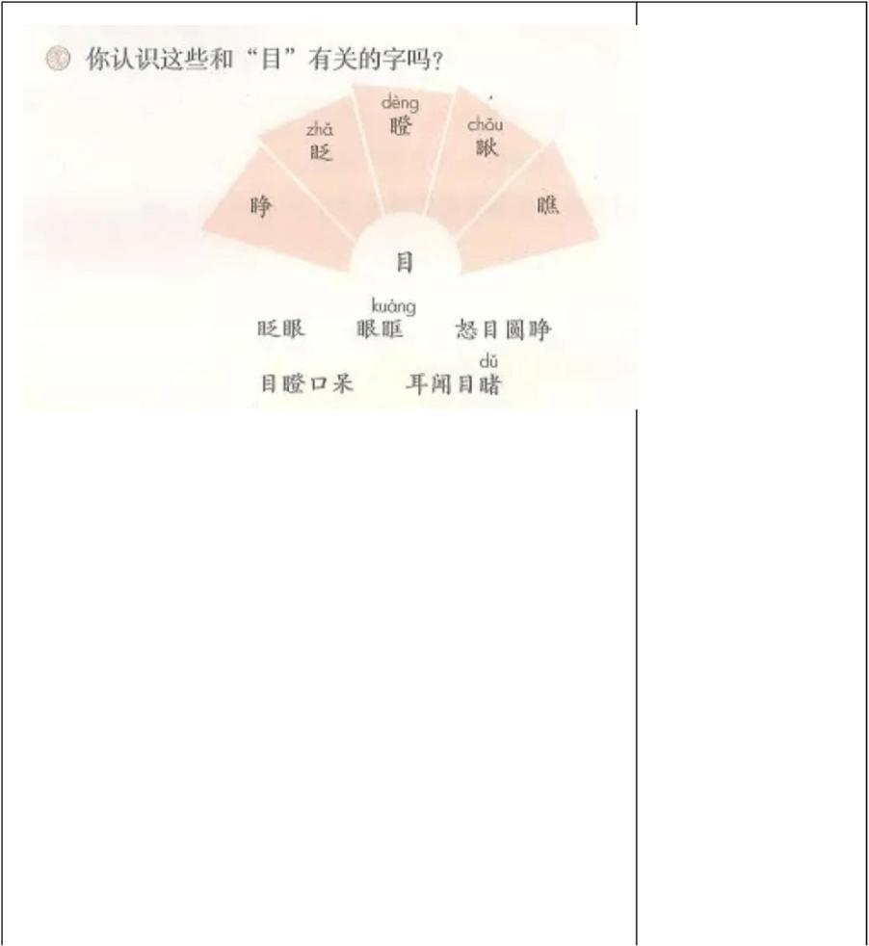

【设计意图： 一

次复习形声字的形

旁表义的特点，弄

清形声字形旁表示

的意义。帮助学生

学会这种形声字构

字特点 的识字方

法。】

1.学生自由读课本上的字词，做到发音准确。

注意读准翘 音“眨瞅”，后 音“瞪眶”。

2.多元识记生字“眨瞪瞅眶睹”。

形声字结构特点识记：这 个字都是“目”做形旁，

表示和眼睛有关，右边的部分是声旁，表示声音。（板 书：目字旁的字和眼睛有关）

3.小组同学互相合作，组 随意说出与“目”有关的 字，其他学生用字组词，用词造句。

4.你还认识哪些“目”字旁的字？并组词。 看：看 盼：盼望盲：盲人睛：眼睛 四、词句段运用
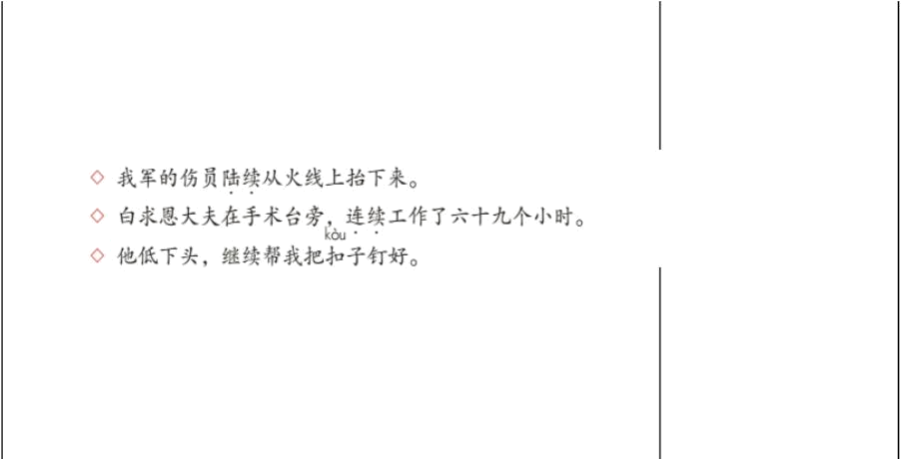
板块三：词句段运用（课件出示 4）

读读想想，下 个句 中加点的词语可以互相调换吗？选择一个词语写一句话。

. .

1.读读想想。

【设计意图：展示

分别带有三个近义

词的句 ，学会区

别其意义，并能正

（1） 学生自由读课本上的句 ，思考句 中加点的 确运用。】词语可以互相交换吗？
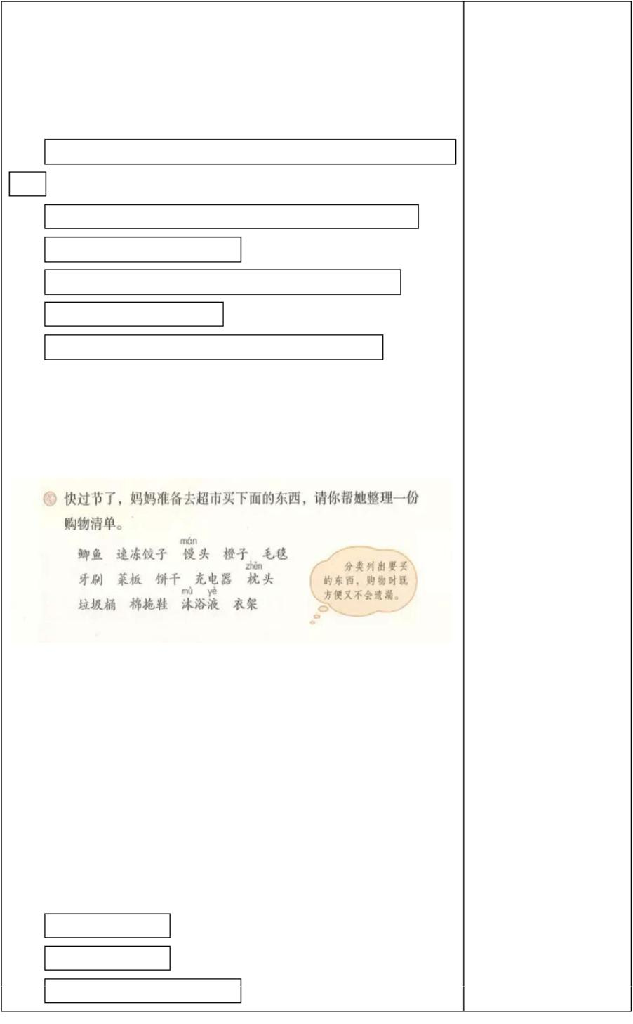

（2）小组交流，组 整理。 （3）小组代表发言，教师小结：这些词语虽然意思 相近，但在具体的语言环境中不能混用。 （课件出示 5） ①继续：完成一件事，中途停下来，之后 从这 开

始。

例句：我今天得继续做昨天没有完成的 作。

②连续：一次过完成的。

例句：在 学我连续二年英语考了第一名。

③陆续：一个一个地。

例句：下课了，同学们陆续 出了教室。

（板书：继续：停下来 开始连续：一次完成陆

续：一个一个地）

（4）熟读句 ，深入体会。

2整.理购物清单。

（1）学生识字读词，练习分类。

（2）小组交流，组 整理答案。
（3）利用实物投影展示交流。
（4）教师小结：分类列出要买的东 ，购物时既方 【设计意图：学习
便 不会遗漏。 | 句关于仁爱的名
（课件出示 6） | 言，学会积累诗
①海鲜类：鲫 | 文，学会如何与周
② 果类：橙 | 文，学会如何与周
② 果类：橙 | 围 的 人 和 睦 相
③洗化类： 刷 | 沐浴液
 | 处。】

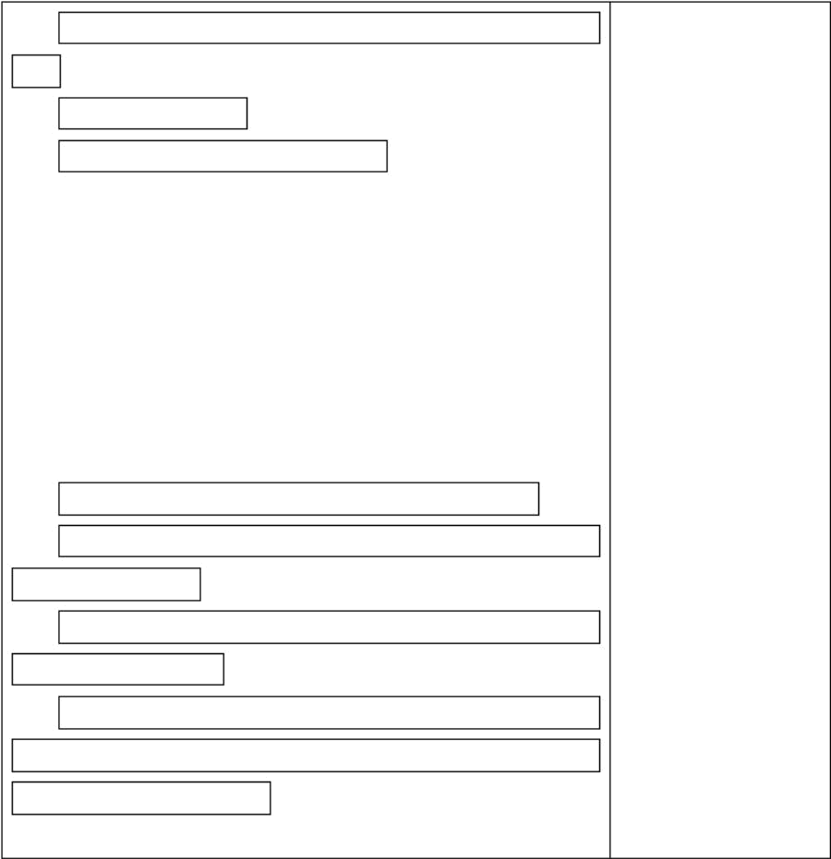

④ 常生活类：菜板垃圾桶 架 毯棉拖鞋

枕头

⑤电器类：充电器

⑥ 品类：馒头饼 速冻饺

五、 积 累

板块四： 积 累

1.学生自由朗读，交流自己的理解。
（这些名言都是关于仁爱和交往的。）

（板书：仁爱与交往）

2.全班交流，教师小结。

3.（课件出示 7）

（1）爱人若爱其身。（爱别人就像爱自己。）
（2）不迁怒，不贰过。（不会迁怒于人，不会犯两

次同样的错误。）

（3）仁者爱人，有礼者敬人。（仁慈的人爱人，有

礼貌的人尊敬人。）

（4）与人善言，暖于布帛；伤人之言，深于 戟。
（赠人美好的言辞, 布帛还要温暖；出言伤人， 用

利戟刺人还要严重。）

4.学生朗读，背诵积累。


